|  |  |  |  |  |
| --- | --- | --- | --- | --- |
| **□ 수행평가 - 빅데이터 분석시스템 구축 과정** | | | | |
|  |  |  |  |  |
| **과정명** | | [4차산업 선도인력]커넥티드 카를 위한 IoT 전문가 과정(NCS) | | |
| **능력단위명** | | 빅데이터 저장 2001010503_15v1 | **훈련교사** | 이진만 |
| **능력단위요소명** | | 빅데이터 저장 계획 수립하기, 빅데이터 저장 모델 설계하기 빅데이터 저장 관리시스템 구성하기 빅데이터 적재하기, 빅데이터 운영하기 | | |
| **수행날짜** | | 2016.03.28 | **훈련생명** | 김 동건 |
| **과제개요** | | | | |
| 1. 공공 데이터 또는 서울시 데이터 선택 2. 데이터를 빅데이터 시스템에 저장 3. 데이터 분석 화면을 구현 한다. | | | | |

**1. 공공 데이터 또는 서울시 데이터 선택**

- 시군구 지역코드

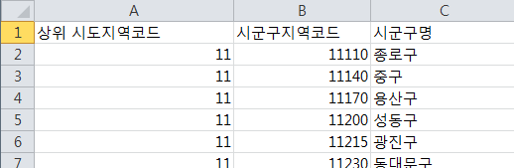

- 시도 지역코드

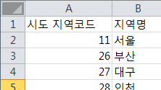

- 실제진료정보_감기_시군구

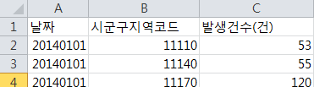

**2. 데이터를 빅데이터 시스템에 저장**

- 시군구 지역코드/시도 지역코드/실제진료정보_감기_시군구 table 추가

- 시군구 지역코드 -> SiGunGu_LocalCode



- 시도 지역코드 -> SiDo_LocalCode



- 실제진료정보_감기_시군구 -> RealInfo_Cold_SiGunGu



- Data load







**3. 데이터 분석 화면을 구현 한다.**

- eclipse 구성도

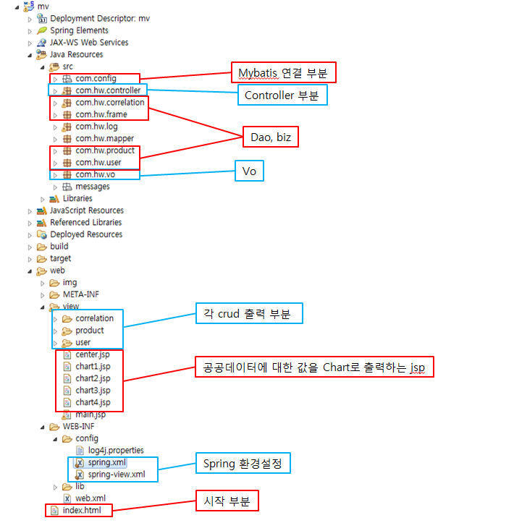

- 주요 소스(=chart3.jsp 결과 값이 chart로 출력되는 부분)

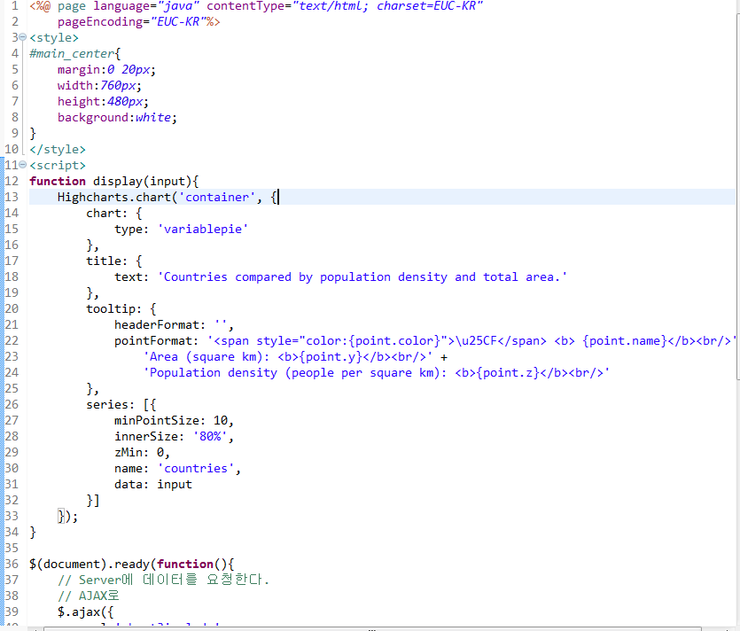

* 주요 소스(= spring.xml, spring-view.xml 스프링 환경 설정)

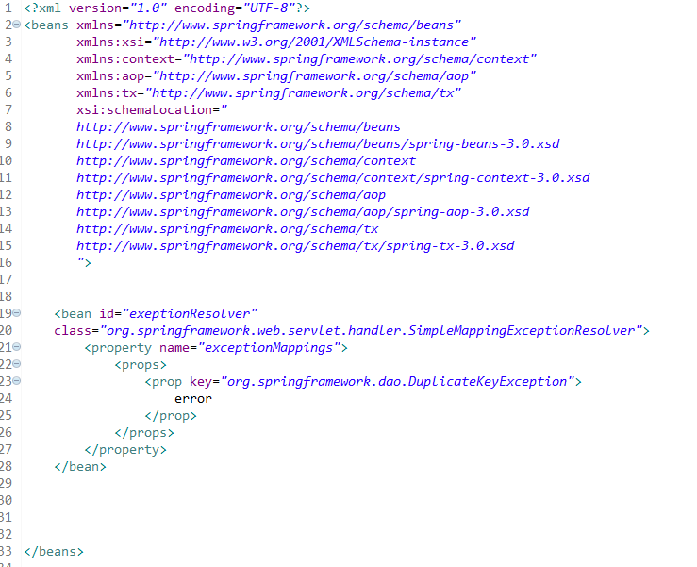

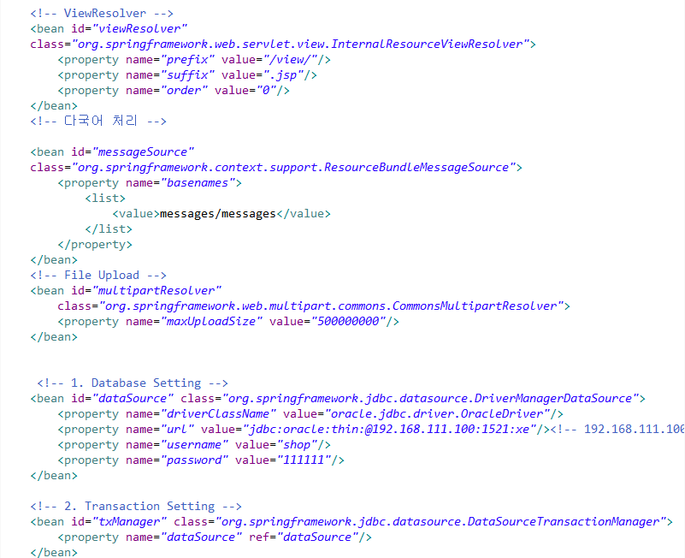

* 주요 소스(= com.config.mybatis.xml mapper 연결)

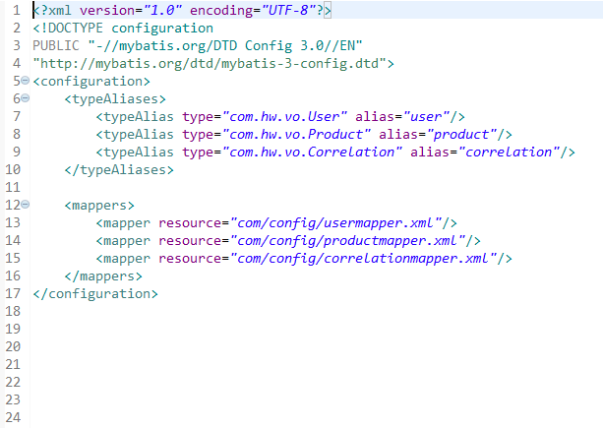

* 주요 소스(= com.config.mybatis.xml mapper 연결)

- 결과화면 (시도 별 감기 합계)

